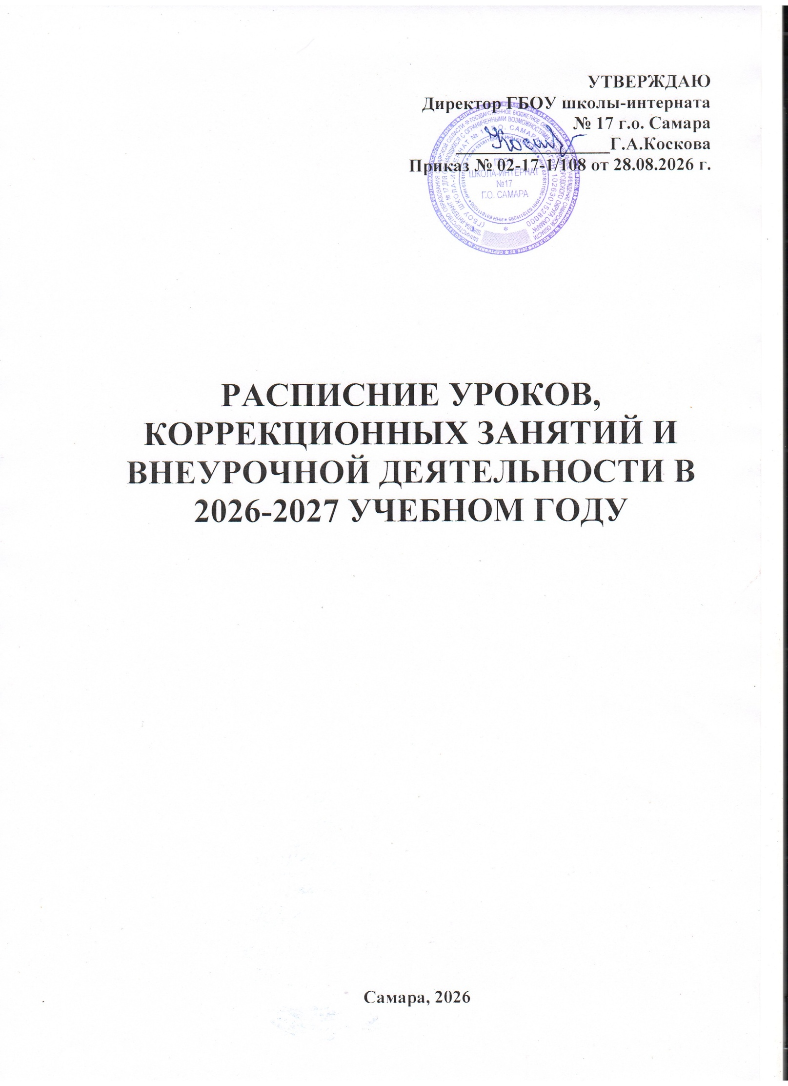

Пояснительная записка
Расписание уроков на 2026-2027 учебный год составлено согласно нормативным документам:
- Федеральный закон "Об образовании в Российской Федерации" от 29.12.2012 N 273-ФЗ (последняя редакция)
- Федеральный закон «О санитарно-эпидемиологическом благополучии населения» от 01.12.2007г. № 309-ФЗ (последняя редакция)
- Порядком организации и осуществления образовательной деятельности по основным общеобразовательным программам - образовательным программам начального общего, основного общего и среднего общего образования, утверждённым Приказом Министерства образования и науки Российской Федерации от 30 августа 2013 г. № 1015;
- СанПиН 2.4.2.3286-15 Санитарно-эпидемиологические требования к условиям и организации обучения и воспитания в организациях, осуществляющих образовательную деятельность по адаптированным основным общеобразовательным программам для обучающихся с ограниченными возможностями здоровья, утвержденных постановлением Главного государственного врача Российской Федерации от 10.06.2015 г. № 26
Расписание составлено в соответствии с Учебным планом образовательного учреждения на 2026 - 2027 учебный год, учебными программами по предметам. Так же учитывались сведения о распределении учебной нагрузки преподавателей, распределении классного руководства, о режиме работы школы, сведения о количестве классов на начало учебного года. При формировании расписания уроков на 2026-2027 учебный год учитывались данные о дневном и недельном циклах изменения работоспособности обучающихся и шкалы трудности учебных предметов (приложение 3 СанПиН 2.4.2.2821-10).
Образовательное учреждение занимается в одну смену.
Наиболее рационально составлено расписание уроков для обучающихся начальных классов. Это объясняется тем, что почти все уроки проводят сами учителя начальных классов, исключение составляют такой предмет, как иностранный язык (английский) язык (во 2-4 классах). При составлении расписания использовалась шкала трудности учебных предметов.
Шкала трудности предметов для 1 – 4 классов

Общеобразовательные предметы | Количество баллов (ранг трудности)
Математика | 8
Русский (национальный, иностранный язык) | 7
Природоведение, информатика | 6
Русская (национальная) литература | 5
История (4 классов) | 4
Рисование и музыка | 3
Максимально допустимая учебная нагрузка в 1 классе 21 час в неделю. Объем максимальной допустимой нагрузки в течение дня для обучающихся 1 класса не превышает 4 уроков (без учета коррекционных курсов). В 1-м классе используется «ступенчатый» режим обучения (в сентябре- октябре по 3 урока в день по 35 минут каждый, в ноябре-декабре – по 4 урока по 35 минут каждый, январь-май по 40 минут каждый, 1 раз в неделю 5 уроков). В середине дня организуется динамическая пауза, не превышающая 40 минут.
Максимально допустимая учебная нагрузка в 2-4 классах 23 часа в неделю.
С учетом неодинаковой умственной работоспособности обучающихся в разные дни учебной недели расписание составлено так, что в начальных классах максимальная умственная нагрузка приходится на 2, 3, иногда 4-е уроки; в течение недели уровень умственной нагрузки снижен в понедельник и пятницу.
Шкала трудности учебных предметов, изучаемых в 5 - 9 классах
Общеобразовательные предметы |  | Количество баллов (ранг трудности)
 | 5 класс |  | 6 класс | 7 класс | 8 класс | 9 класс
Химия | - |  | - | 13 | 10 | 12
Геометрия | - |  | - | 12 | 10 | 8
Физика | - |  | - | 8 | 9 | 13
Алгебра | - |  | - | 10 | 9 | 7
Экономика | - |  | - | - | - | 11
Черчение | - |  | - | - | 5 | 4
Мировая художественная культура (МХК) | - |  | - | 8 | 5 | 5
Биология | 10 |  | 8 | 7 | 7 | 7
Математика | 10 |  | 13 | - | - | -
Иностранный язык | 9 |  | 11 | 10 | 8 | 9
Русский язык | 8 |  | 12 | 11 | 7 | 6
Краеведение | 7 |  | 9 | 5 | 5 | -
Природоведение | 7 |  | 8 | - | - | -
География | - |  | 7 | 6 | 6 | 5
Граждановедение | 6 |  | 9 | 9 | 5 | -
История | 5 |  | 8 | 6 | 8 | 10
Ритмика | 4 |  | 4 | - | - | -
Труд | 4 |  | 3 | 2 | 1 | 4
Литература | 4 |  | 6 | 4 | 4 | 7
ИЗО | 3 |  | 3 | 1 | 3 | -
Физическая культура | 3 |  | 4 | 2 | 2 | 2
Экология | 3 |  | 3 | 3 | 6 | 1
Музыка | 2 |  | 1 | 1 | 1 | -
Информатика | 4 |  | 10 | 4 | 7 | 7
ОБЖ | 1 |  | 2 | 3 | 3 | 3

Расписание уроков 1А(д) класса
Дни недели/  Номера уроков | Понедельник | Вторник | Среда | Четверг | Пятница
1. | Разговор о важном | Математика | Чтение | Математика | Математика
2. | Математика | Чтение | Физкультура | Чтение | Окр. мир
3. | Чтение | Физкультура | Письмо | Письмо | Физкультура
4. | Письмо | Письмо | Окр. мир | Труд | Письмо
5. |  | Рисование
6. |  | Музыка
Коррекционные курсы и внеурочная деятельность
 | 5. Моторика | 7. РЗВ | 5. СБО | 5. Секреты речи | 5. ОвП
 | 7. Ритмика | 9. РКД | 6. ИКЗ |  | Классный час
 | 8. КДН

Расписание уроков 1А класса
Дни недели/  Номера уроков | Понедельник | Вторник | Среда | Четверг | Пятница
1. | Разговор о важном | Русский язык | Чтение | Чтение | Чтение
2. | Чтение | Математика | Русский язык | Русский язык | Русский
3. | Физкультура | Окр.мир | Музыка | Русский язык | Окр.мир
4. | Математика | ИЗО | Математика | Математика | Труд
5. |  | Физкультура | Физкультура
Коррекционные курсы и внеурочная деятельность
 | 5. Занимат. Рус.яз | 6. РЗВ | 6. Моторика | 5. Ритмика | 5. СБО
 | 6. Секреты речи | 7. ОвП | 7. ИКЗ | 6. Мир вокруг нас
 | 7. КДН | Классный час | 9. РКД

Расписание уроков 2А класса
Дни недели/  Номера уроков | Понедельник | Вторник | Среда | Четверг | Пятница
1. | Разговор о важном | Русский | Русский | Русский | Секреты речи
2. | Русский | Математика | Англ.язык | Математика | Труд
3. | Математика | Чтение | Математика | Чтение | Англ.язык
4. | Чтение | Физ-ра | Чтение |  | Окр. мир
5. | Заним. русский язык | Окр.мир | Физ-ра |  | ИЗО
6. |  |  | Музыка |  | Физ-ра
Коррекционные курсы и внеурочная деятельность
 | 6. СБО | 6. РЗВ | 7. ИКЗ | 4. Моторика
 | 8. КДН |  | 8. РКД | 5. ОВП
 | Классный час |  |  | 7. Ритмика

Расписание уроков 3А класса
Дни недели/  Номера уроков | Понедельник | Вторник | Среда | Четверг | Пятница
1. | Разговор о важном | Матем | Матем | Матем | Чтение
2. | Матем | Русский яз. | Русский яз. | Русский яз. | Оом
3. | Русский яз. | Англ.яз | Чтение | Англ.яз | Труд
4. | Чтение | Чтение | Музыка | Физ-ра
5. | Физ-ра | Оом | Секреты речи | ИЗО
6. |  |  | Физ-ра
Коррекционные курсы и внеурочная деятельность
 | 6. КДН | 6. История Самарского края |  | 6. Моторика | 4. Ритмика
 | 7. СБО | 7. РКД |  | 7. РЗВ
 | 8.ИКЗ | Классный час |  | 8. ОвП

Расписание уроков 3Б класса
Дни недели/  Номера уроков | Понедельник | Вторник | Среда | Четверг | Пятница
1. | Разговоры о важном | Матем | Матем | Матем | Труд
2. | Матем | Чтение | Чтение | Чтение | Физкультура
3. | Чтение | Русский яз | Русский язык | Физкульт | Секреты речи
4. | Русский яз | Музыка | Окр мир | Русский язык
5. |  | Англ. яз | ИЗО | Окр мир
6. |  | Физкульт | Англ.яз
Коррекционные курсы и внеурочная деятельность
 | 5. История Самарского края | 8. РКД | 7. Ритмика | 6. ОвП | 4. ИКЗ
 | 10. КДН |  |  | 7. СБО | 5. РЗВ
 |  |  |  | 8. Моторика | Классный час

Расписание уроков 4А класса
Дни недели/  Номера уроков | Понедельник | Вторник | Среда | Четверг | Пятница
1. | Разговор о важном | Англ.язык | Русский яз. | Англ.язык | Чтение
2. | Физ-ра | Физ-ра | Математика | Математика | Заним. рус.яз.
3. | Математика | Русский яз. | Физ-ра | Русский яз. | Труд
4. | Русский яз. | Математика | Чтение | ООМ | РЗВ
5. |  | Чтение | Музыка | СБО | ИЗО
6. |  | ООМ |  | Физ-ра
Коррекционные курсы и внеурочная деятельность
 | 5. Этика | 7. ОВП | 6. АФК | 7. РКД | Классный час
 | 6. Секреты речи |  |  | 8. ИКЗ
 | 7. Моторика

Расписание уроков 5А класса
Дни недели/  Номера уроков | Понедельник | Вторник | Среда | Четверг | Пятница
1. | Разговор о важном | Русский язык | Физкульту-ра | Матем | Труд
2. | Биология | Матем | Матем | Матем | Труд
3. | Информ | Русский яз | Русский яз | История | История
4. | Русский яз | Матем | Матем | Русский яз | Англ. язык
5. | История | Музыка | Англ.язык | Литература | География
6. | Функц.грам | Литература | Литература |  | Англ.язык
7. |  | Физ-ра | ИЗО
Коррекционные курсы и внеурочная деятельность
 | 7. Русский (ф) |  | 8. РЗВ | 6. ППД
 | РКД |  | Классный час | РГП
 | РЗВ |  |  | КДН
 |  |  |  | СБО

Расписание уроков 6А класса
Дни недели/  Номера уроков | Понедельник | Вторник | Среда | Четверг | Пятница
1. | Разговор о важном | Математика | Русский язык | Русский язык | Русский  язык
2. | Русский яз | ИЗО | Литература | Литература | История
3. | Литература | Музыка | Математика | Математика | Информ
4. | Труд | Русский яз | Физкультура | Математика | Математика
5. | Труд | Англ.язык | История | История | Англ.язык
6. | Биология | География | Англ.язык | Русский яз | Функц.грам
7. |  |  |  |  | Физ-ра
Коррекционные курсы и внеурочная деятельность
 | 7. РГП | 7.ППД | 7. ППД | 7. СБО
 |  | Русский (ф) | СБО | КДН
 |  | Классный час | РЗВ
 |  |  | РКД

Расписание уроков 6Б класса
Дни недели/  Номера уроков | Понедельник | Вторник | Среда | Четверг | Пятница
1. | Разговор о важном | Математика | Математика | Русский язык | История
2. | Русский яз | Англ.язык | Музыка | Литература | Функц.грам.
3. | Русский яз | Труд | Математика | Математика | Русский яз
4. | Биология | Труд | Англ.язык | Математика | Русский яз
5. | ИЗО | Русский яз | Математика | ППД | Литература
6. | История | История | ППД | Информат | География
7. | Англ.язык | Литература | РЗВ | Физкультура
8.
Коррекционные курсы и внеурочная деятельность
 | Русский (ф) | СБО | Физкультура | РЗВ | Классный час
 |  |  | СБО | КДН

Расписание уроков 6В класса
Дни недели/  Номера уроков | Понедельник | Вторник | Среда | Четверг | Пятница
1. | Разговор о важном | Русский яз | Русский яз | Русский яз | Мир истории
2. | Русский яз | Матем | Матем | Физкультура | Русский (ф)
3. | Матем | Чтение | Чтение | Матем | Труд
4. | Чтение | География | География | Чтение | Труд
5. | Природ-е | Физкульт | Физкульт | Природ-е | Труд
6. |  | Мир истории | ИКЗ | КДН | Труд
7. |  |  | Труд | Основы соц.жизни
8. |  |  | Труд
Коррекционные курсы и внеурочная деятельность
 | 6. ИКЗ | 7. СБО |  | 8. Логопед | Классный час
 | 7. СБО | 8. Логопед
 | 8. Логопед | 9. ИКЗ

Расписание уроков 7А класса
Дни недели/  Номера уроков | Понедельник | Вторник | Среда | Четверг | Пятница
1. | Разговор о важном | Физика | Англ.язык | Информатика | Физика
2. | История | Русский яз | История | История | География
3. | Биология | Математика | Функц.грам. | Русский яз | Русский яз
4. | Математ | Математика | Русский яз | Физкультура | Физкультура
5. | Математ | ИЗО | Математика | Математика | КДН
6. | Труд | Англ.язык | ППД | ППД | Англ.язык
7. | Труд | География | Литература | Литература
8. |  |  | Музыка
Коррекционные курсы и внеурочная деятельность
 | СБО | РЗВ | Классный час | Россия – мои горизонты
 |  | Информ.безоп.
 |  | РКД

Расписание уроков 7Б класса
Дни недели/  Номера уроков | Понедельник | Вторник | Среда | Четверг | Пятница
1. | Разговор о важном | Труд | Музыка | Русский яз | Русский яз
2. | Математика | Труд | Русский яз | Информ | Физкультура
3. | Математика | История | Англ.язык | География | Англ. язык
4. | Физика | Физкультура | Биология | История | Математика
5. | Русский яз | Математика | ИЗО | Математика | Англ. язык
6. | Литература | Литература | Математ | Физика
7. | История |  | География
Коррекционные курсы и внеурочная деятельность
 |  | ППД | ППД | Информ.безоп | КДН
 |  | Логопед |  | Функц.грам. | РЗВ
 |  | Классный час |  | Россия – мои горизонты | РКД

Расписание уроков 8А класса
Дни недели/  Номера уроков | Понедельник | Вторник | Среда | Четверг | Пятница
1. | Разговор о важном | История | Математ | Математика | Русский яз
2. | Математика | Фи-ра | Математ | ППД | Англ.язык
3. | Математика | Физика | Англ.язык | Физкультура | РЗВ
4. | Русский яз | Химия | Химия | Физика | Биология
5. | Литература | Математика | Труд | Русский яз | История
6. | ОБЗР | ППД | Труд | Англ.язык | Информат
7. | География | История |  | Биология | География
 |  | Музыка |  | Литература
Коррекционные курсы и внеурочная деятельность
 |  | СБО | Функц.грам. | Россия – мои горизонты
 |  |  | Информ.безоп
 |  |  | Классный час

Расписание уроков 8Б класса
Дни недели/  Номера уроков | Понедельник | Вторник | Среда | Четверг | Пятница
1. | Разговор о важном | Музыка | Труд | Физика | Математика
2. | Математ | Русский яз | Труд | Химия | Математика
3. | Математ | Литература | История | Русский яз | Биология
4. | История | Физика | Математика | Информ.без | Англ.язык
5. | Русский яз | Математика | Функц.грам | Информат | Химия
6. | Англ.язык | ППД | Физкультура | Биология | Литература
7. |  | География | Англ.язык | История | ОБЗР
 |  |  |  | География | Физкультура
Коррекционные курсы и внеурочная деятельность
 | СБО |  | ППД | РКД
 |  |  | Классный час | Россия – мои горизонты
Расписание уроков 9А класса
Дни недели/  Номера уроков | Понедельник | Вторник | Среда | Четверг | Пятница
1. | Разговор о  важном | Русский язык | Химия | Физкультура | Биология
2. | Англ.язык | История | Физкульт | Физика | Русский яз
3. | История | Математика | Труд | Математ | Физика
4. | Математ | Математика | Труд | Химия | Математ
5. | ППД | География | Математика | Биология | ОБЗР
6. | Русский яз | Литература | СБО | Обществ-е
7. | Литература | Англ.язык | География | Литература
8. |  |  | Англ.язык | Информат
Коррекционные курсы и внеурочная деятельность
 | Функц.грам. | ППД |  | Россия – мои горизонты | РКД
 | Информ.без |  |  | Классный час

Расписание уроков 9Б класса
Дни недели/  Номера уроков | Понедельник | Вторник | Среда | Четверг | Пятница
1. | Разговор о  важном | ОБЗР | Математика | Математика | Литература
2. | Биология | Математика | Математика | Математика | Химия
3. | Англ.язык | Физкультура | Химия | Информат | Математ
4. | Русский яз | Русский яз | История | Русский яз | Информ.без
5. | Физика | История | Биология | Литература | Физика
6. | ППД | Функц.грам. | География | Литература | География
7. | РКД | Труд | Физкультура |  | Обществ-е
8. | Англ.язык | Труд |  |  | Англ.язык
Коррекционные курсы и внеурочная деятельность
 | СБО |  |  | ППД
 |  |  | Классный час | Россия – мои горизонты

Расписание уроков 10А класса
Дни недели/  Номера уроков | Понедельник | Вторник | Среда | Четверг | Пятница
1. | Разговор о важном | Химия | Физика | История | ОБЗР
2. | Информат | География | Химия | Физкульт | Математика
3. | Биология | СБО | Математика | Биология | Математика
4. | Физкультура | Англ.язык | Функц.грам | Математика | Русский яз
5. | География | Труд | Англ.язык | Математика | Иформ.безоп
6. | Русский яз | Труд | История | Математика | Русский яз
7. | Физика |  | Обществ-е | Англ.язык | Литература
8. | Литература |  | Литература
Коррекционные курсы и внеурочная деятельность
 |  | ППД | Мимика | ППД
 |  | Классный час |  | Россия – мои горизонты

Расписание уроков 12А класса
Дни недели/  Номера уроков | Понедельник | Вторник | Среда | Четверг | Пятница
1. | Разговор о важном | Математика | Обществозн-е | Химия | Математика
2. | Труд | Математика | Физика | Англ.язык | Литература
3. | Труд | Химия | Физкульт | Физика | Физкультура
4. | Биология | История | Математ | Англ.язык | История
5. | Литература | Русский яз | Русский яз (ф | Физкульт | Литература
6. | Математ | Биология | Математ(ф) |  | Обществ-е
7. |  |  |  |  | Англ.язык
8.
Коррекционные курсы и внеурочная деятельность
 | ППД | Мимика | ППД | СБО
 | Информ.безоп |  | ОБЗР | ППД
 |  |  |  | НОСЖ
 |  |  |  | Россия – мои горизонты | Классный час

